ワークシート
紙を加工する―じゃばら折り―
名
前
『美術資料』P.84 - P.85 紙でつくる
年 組 番

一枚の紙を交互に折って，じゃばら折りの立体をつくってみましょう。紙を折ってできた起伏が， 光の加減による美しいグラデーションを生み出します。

- 別紙のシートをもとにじゃばら折りを折ってみましょう。

- じゃばら折りのつくり方と構造を知りましょう。

テープ状の紙を用意し，二つ折りにする。 ②完成の形を予想し，立体の中心となる方

向へ向かって稜線の形を折る。立体の中
心位置はじゃばらの長さによって変わる。
③紙を開き，山折り，谷折りの方向を確認
する。これが立体の一列分の型紙となる。

④型紙をもとに展開図を描く。鉛筆の線は，折る前に
消しておくときれいに仕上がる。鉄筆などで，あら
かじめ折り線をつけておく。
⑤折り線にそって折る。先に，平行な縦線
を交互に折っておくと折りやすい。
⑥全て折ったら，両端を接着する。
上下の開口部は，糸などを通して
しぼ
絞るとよい。

3．実践してみましょう。（画用紙などに，つくりやすい大きさにコピーしてお使いください）

型紙 型紙をもとに展開図を描こう。じゃばらは好きな長さに設定する。

ワークシート
紙を加工する―じゃばら折り―(別紙)

『美術資料』P.84 - P.85 紙でつくる
このシートはつくりやすい大きさにコピーしてご利用ください。
谷折り
山折り

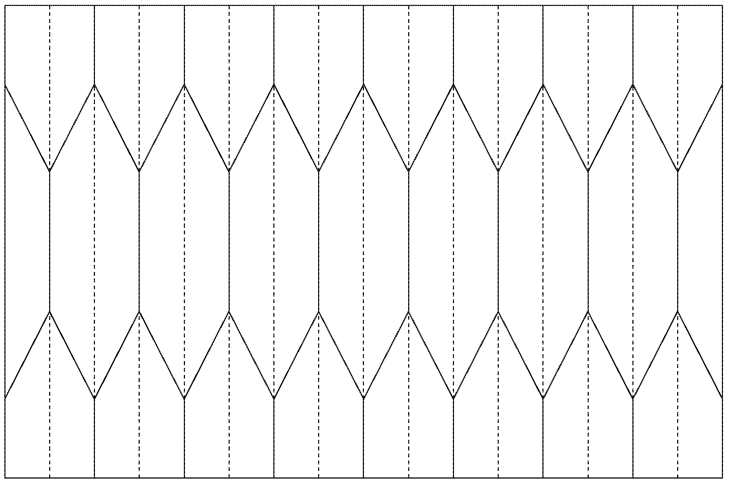
基本編

応用編

